Les différents vélos solaires

Le monde du vélo a développé différents types de vélos.
Voici une liste qui présente les vélos solaires les plus répandus. Liste qui est loin d’être complète.

Le vélo classique ou vélo droit.

C’est le vélo le plus courant que l’on peut voir dans la rue tous les jours et sur le tour de France.  Sa caractéristique principale :une selle sur laquelle le cycliste s’assoit pour pédaler. En général il tire une remorque qui permet de positionner des panneaux solaires | 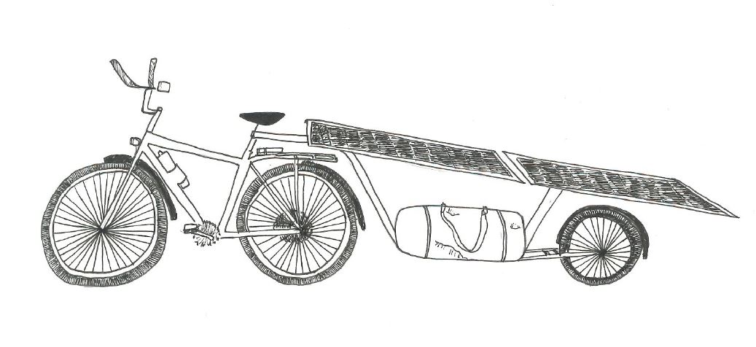

Le vélo couché

Ce vélo moins courant dans la vie de tous les jours se caractérise par une position du cycliste qui est couchée. Contrairement au vélo droit les jambes sont à l’horizontale. Cette position est particulièrement confortable pour les longues distances car le cycliste est assis dans une « chaise » au lieu d’être sur une selle. | 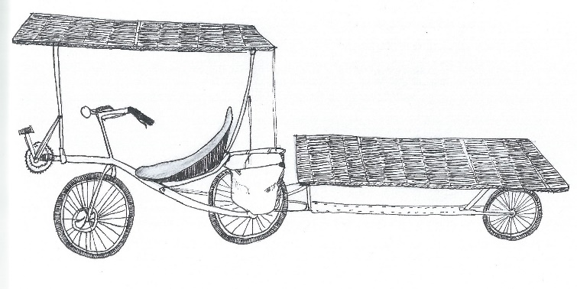

Le trike.
Sur le trike, le cycliste a une position qui ressemble à celle du vélo couché. Le pilote est assis dans un siège la différence tient dans le nombre de roues. Ici le vélo a 3 roues cela donne une bonne stabilité au vélo en ligne droite | 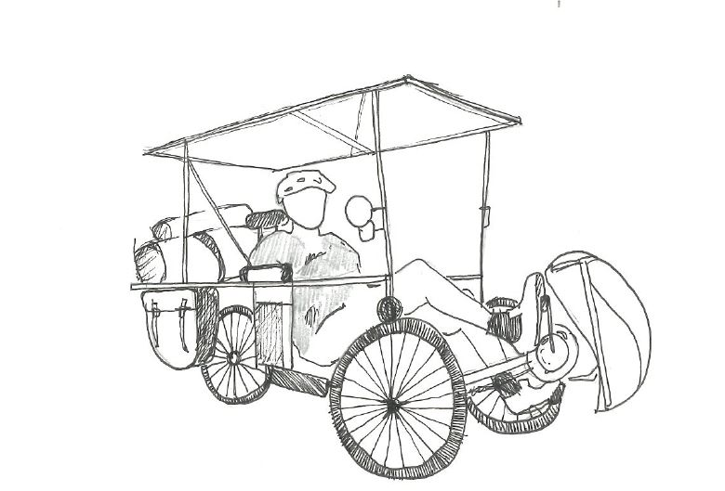

Le vélo mobile

Ce vélo ressemble un peu à un cigare. Il allie les caractéristiques des 2 vélos précédents/  - Le pilote a une position assise  - Le véhicule possède 3 roues  Ce type de vélo, par son aérodynamisme, permet de rouler plus vite que sur un vélo classique | 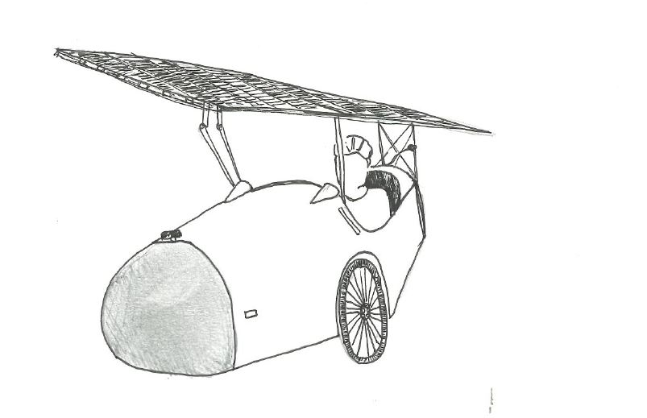

Dessin : Dusson Claire

